Předkládá: Rada města Prostějova

Ing. Milada Sokolová,
1. náměstkyně primátora

Zpracovaly: Mgr. Alexandra Klímková,
vedoucí Odboru správy a údržby majetku města

Ing. Milena Vrbová,
odborný referent oddělení nakládání s majetkem města Odboru SÚMM

Zasedání Zastupitelstva města Prostějova
konané dne 23. 02. 2026

Schválení směny části pozemku p.č. 6690/1 za část pozemku p.č. 6685/1, oba v k.ú. Prostějov

Návrh usnesení:

Zastupitelstvo města Prostějova
s c h v a l u j e
směnu části pozemku p.č. 6690/1 – orná půda v k.ú. Prostějov o výměře cca 3.000 m² (přesná výměra bude známa po zpracování geometrického plánu) ve vlastnictví Statutárního města Prostějova za část pozemku p.č. 6685/1 – orná půda v k.ú. Prostějov o výměře cca 2.300 m² (přesná výměra bude známa po zpracování geometrického plánu) ve vlastnictví společnosti Velkoobchod Prostějov, a.s., se sídlem Prostějov, Dr. Horáka 1344/19a, PSČ: 796 01, IČO: 607 12 571, za následujících podmínek:
- směna pozemků bude provedena s finančním vyrovnáním ve prospěch Statutárního města Prostějova ve výši rozdílu obvyklých cen směnovaných pozemků stanovených dle znaleckého posudku, tj. ve výši cca 1.165.000 Kč včetně DPH (u části pozemku p.č. 6690/1 v k.ú. Prostějov o výměře cca 3.000 m² ve vlastnictví Statutárního města Prostějova bude v rámci směny uplatněna obvyklá cena stanovená znaleckým posudkem ve výši 1.500 Kč/m² včetně DPH, tj. celkem cca 4.500.000 Kč včetně DPH; u části pozemku p.č. 6685/1 v k.ú. Prostějov o výměře cca 2.300 m² ve vlastnictví společnosti Velkoobchod Prostějov, a.s, bude v rámci směny uplatněna obvyklá cena stanovená znaleckým posudkem ve výši 1.450 Kč/m² včetně DPH, tj. celkem cca 3.335.000 Kč včetně DPH),
- náklady spojené se zpracováním geometrického plánu, znaleckého posudku a správní poplatek spojený s podáním návrhu na povolení vkladu vlastnických práv do katastru nemovitostí uhradí společnost Velkoobchod Prostějov, a.s.

P o d p i s y
Předkladatel | Ing. Milada Sokolová, 1. náměstkyně primátora | 06.02.2026 | Ing. Sokolová, v.r.
Za správnost | Mgr. Alexandra Klímková, vedoucí Odboru správy a údržby majetku města | 06.02.2026 | Mgr. Klímková, v.r.
Zpracovatel | Ing. Milena Vrbová, odborný referent oddělení nakládání s majetkem města Odboru SÚMM | 06.02.2026 | Ing. Vrbová, v.r.

Důvodová zpráva:

Na Odbor správy a údržby majetku města Magistrátu města Prostějova se obrátil předseda představenstva společnosti Velkoobchod Prostějov, a.s., se sídlem Prostějov, Dr. Horáka 1344/19a, PSČ: 796 01, s návrhem na směnu části pozemku p.č. 6685/1 v k.ú. Prostějov ve vlastnictví této společnosti za část pozemku p.č. 6690/1 v k.ú. Prostějov ve vlastnictví Statutárního města Prostějova, a to z důvodu rozšíření areálu pro podnikání, a zároveň za účelem údržby předmětné plochy, neboť na předmětný pozemek ve vlastnictví Statutárního města Prostějova je značně omezený přístup, kvůli čemuž pozemek není udržovaný a náletové dřeviny znehodnocují mimo jiné i sousední pozemek ve vlastnictví uvedené společnosti. Oba pozemky se nachází v uzavřeném prostoru v lokalitě mezi ulicemi Brněnská a Lidická za areálem Centra sociálních služeb.
Plocha pozemků určená ke směně byla upravena vypuštěním plochy veřejného prostranství (dle Územního plánu Prostějov označené jako návrhová plocha „PU – Veřejná prostranství všeobecná“), která je vymezena při severní hranici dotčených pozemků a je v budoucnu určena k propojení ulic Brněnská a Lidická.
Předmětem navrhované směny je tak část pozemku p.č. 6685/1 v k.ú. Prostějov o výměře cca 2.300 m² ve vlastnictví společnosti Velkoobchod Prostějov, a.s., za část pozemku p.č. 6690/1 v k.ú. Prostějov o výměře cca 3.000 m² ve vlastnictví Statutárního města Prostějova. Záležitost je řešena pod sp. zn. OSUMM 26/2025.

Stanoviska odborů MMPv (subjektů):
1. Odbor územního plánování a památkové péče souhlasí s navrženou směnou.
2. Odbor rozvoje a investic souhlasí s navrženou směnou.
3. Odbor životního prostředí souhlasí s navrženou směnou.
4. Odbor dopravy souhlasí s navrženou směnou.

Rada města Prostějova dne 31.03.2025 usnesením č. RM/2025/64/38 vyhlásila záměr směny části pozemku p.č. 6690/1 – orná půda v k.ú. Prostějov o výměře cca 3.000 m² (přesná výměra bude známa po zpracování geometrického plánu) ve vlastnictví Statutárního města Prostějova za část pozemku p.č. 6685/1 – orná půda v k.ú. Prostějov o výměře cca 2.300 m² (přesná výměra bude známa po zpracování geometrického plánu) ve vlastnictví společnosti Velkoobchod Prostějov, a.s., se sídlem Prostějov, Dr. Horáka 1344/19a, PSČ: 796 01, IČO: 607 12 571, za následujících podmínek:
- v případě, že obvyklá cena pozemku ve vlastnictví Statutárního města Prostějova určeného ke směně převýší obvyklou cenu pozemku ve vlastnictví společnosti Velkoobchod Prostějov, a.s., určeného ke směně, bude směna pozemků provedena s finančním vyrovnáním ve prospěch Statutárního města Prostějova ve výši rozdílu obvyklých cen směňovaných pozemků stanovených dle znaleckého posudku; v ostatních případech bude směna pozemků provedena bez finančního vyrovnání,
- náklady spojené se zpracováním geometrického plánu, znaleckého posudku a správní poplatek spojený s podáním návrhu na povolení vkladu vlastnických práv do katastru nemovitostí uhradí společnost Velkoobchod Prostějov, a.s.

Záměr směny částí předmětných pozemků byl v souladu s příslušnými ustanoveními zákona č. 128/2000 Sb., o obcích (obecní zřízení), ve znění pozdějších předpisů, zveřejněn vyvěšením na úřední desce Magistrátu města Prostějova a způsobem umožňujícím dálkový přístup. K vyhlášenému záměru se se v zákonem stanovené lhůtě nikdo jiný nepřihlásil.

Dle znaleckého posudku byla obvyklá cena předmětných pozemků znalcem stanovena takto:
- u části pozemku p.č. 6690/1 v k.ú. Prostějov ve vlastnictví Statutárního města Prostějova byla obvyklá cena stanovena v jednotkové výši 1.500 Kč/m²; obvyklá cena předmětné části pozemku o výměře cca 3.000 m² tak činí celkem cca 4.500.000 Kč,
- u části pozemku p.č. 6685/1 v k.ú. Prostějov ve vlastnictví společnosti Velkoobchod Prostějov, a.s., byla obvyklá cena stanovena v jednotkové výši 1.450 Kč/m²; obvyklá cena předmětné části pozemku o výměře cca 2.300 m² tak činí celkem cca 3.335.000 Kč.
Dle vyjádření znalce jsou tyto ceny stanoveny včetně DPH.

Při uplatnění obvyklých cen stanovených dle znaleckého posudku se předpokládá finanční vyrovnání ve prospěch Statutárního města Prostějova ve výši cca 1.165.000 Kč včetně DPH s tím, že přesnou výši finančního vyrovnání bude možné určit až na základě geometrického zaměření v návaznosti na přesné výměry směňovaných pozemků vymezené v rámci zpracovaného geometrického plánu.

Stanovisko předkladatele:
Odbor správy a údržby majetku města nemá námitek ke schválení směny části pozemku p.č. 6690/1 v k.ú. Prostějov o výměře cca 3.000 m² ve vlastnictví Statutárního města Prostějova za část pozemku p.č. 6685/1 v k.ú. Prostějov o výměře cca 2.300 m² ve vlastnictví společnosti Velkoobchod Prostějov, a.s., se sídlem Prostějov, Dr. Horáka 1344/19a, PSČ: 796 01, IČO: 607 12 571, za podmínek uvedených v návrhu usnesení.
Odbor SÚMM upozorňuje na skutečnost, že přes části obou pozemků vede kmenové vedení VN a přes část pozemku p.č. 6685/1 vede dále přípojka vedení ke kmenovému vedení VN.

Odbor SÚMM dále upozorňuje na skutečnost, že předmětná část pozemku p.č. 6690/1 v k.ú. Prostějov ve vlastnictví Statutárního města Prostějova je propachtována za účelem provozování zemědělské výroby. Pachtýř se směnou předmětných pozemků vyjádřil souhlas a v případě realizace směny má zájem užívat nově získaný pozemek jako náhradu za pozemek převedený.

Společnost Velkoobchod Prostějov, a.s., není dlužníkem Statutárního města Prostějova.

Materiál byl předložen k projednání na schůzi Finančního výboru dne 16.02.2026.

Důvodová zpráva obsahuje stanoviska dotčených odborů MMPv (subjektů)
Odbor MMPv (subjekt) |  | Stanovisko ze dne | Resumé
1. | OÚPPP | 10.03.2025 | souhlasí
2. | ORI | 10.03.2025 | souhlasí
3. | OŽP | 10.03.2025 | souhlasí
4. | OD | 10.03.2025 | souhlasí
5. | OSÚMM | 06.02.2026 | nemá námitek

Osobní údaje fyzických osob jsou z textu vyjmuty v souladu s příslušnými ustanoveními zákona č.101/2000 Sb., o ochraně osobních údajů a o změně některých zákonů, ve znění pozdějších předpisů. Úplné znění materiálu je v souladu s příslušnými ustanoveními zákona č. 128/2000 Sb., o obcích (obecní zřízení), ve znění pozdějších předpisů k nahlédnutí na Magistrátu města Prostějova

Přílohy:
Příloha č. 1 – situační mapa
Příloha č. 2 – vymezení ploch dle platného Územního plánu Prostějov
Příloha č. 3 – situační ortofotomapa
Příloha č. 4 – přehledová situace s vyznačením pozemků Statutárního města Prostějova (vyznačeny růžově)

Příloha č. 1 – situační mapa
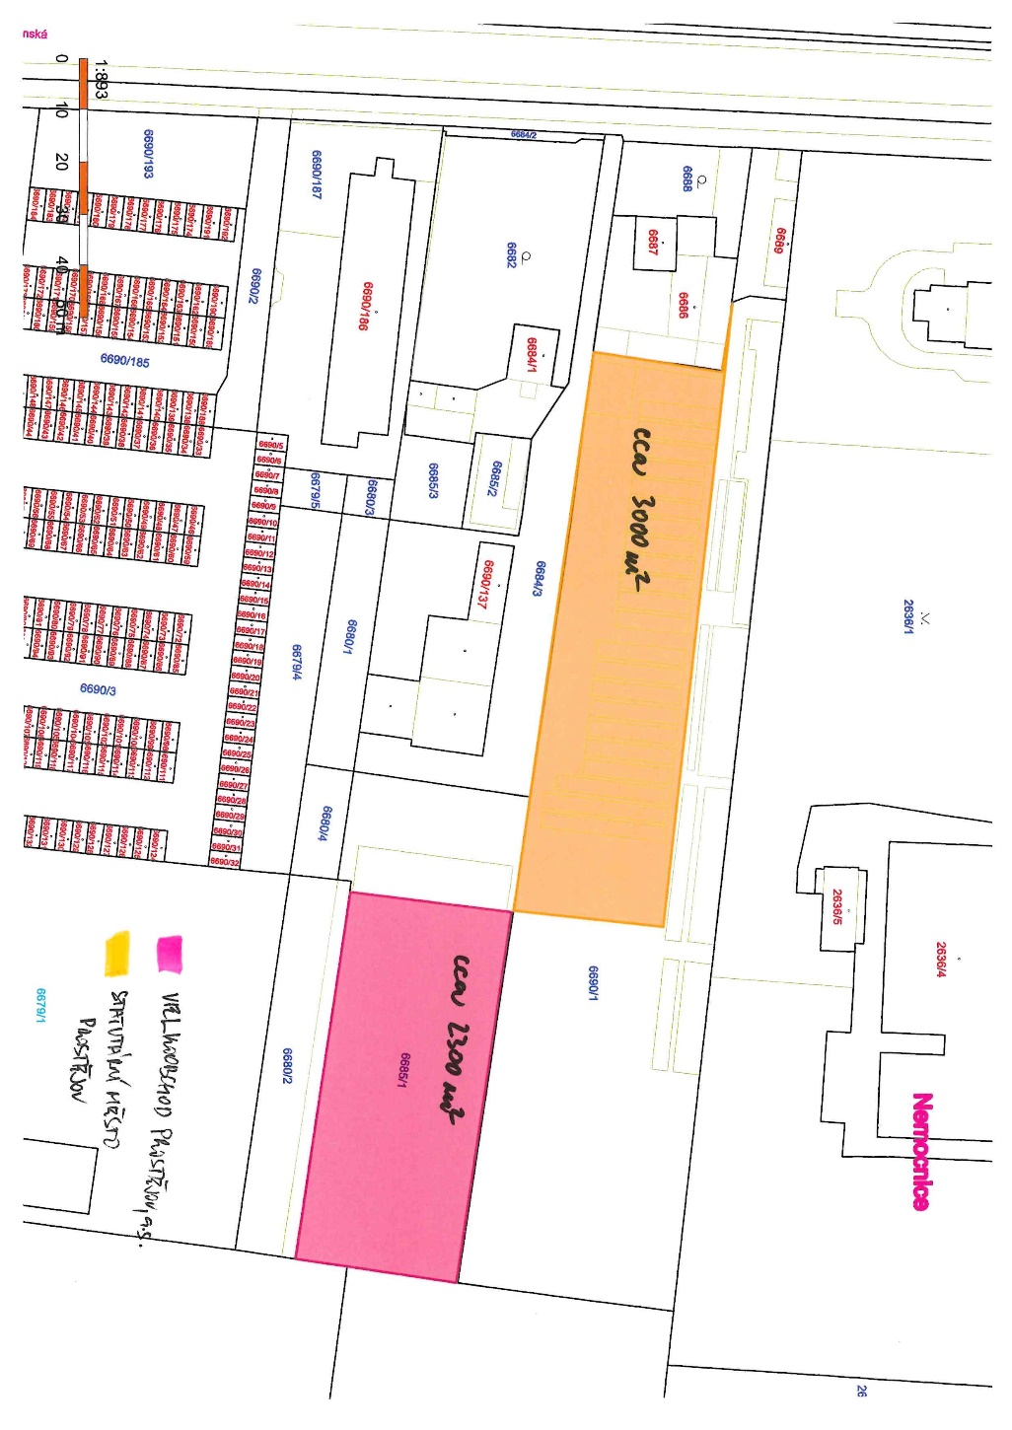

Příloha č. 2 – vymezení ploch dle platného Územního plánu
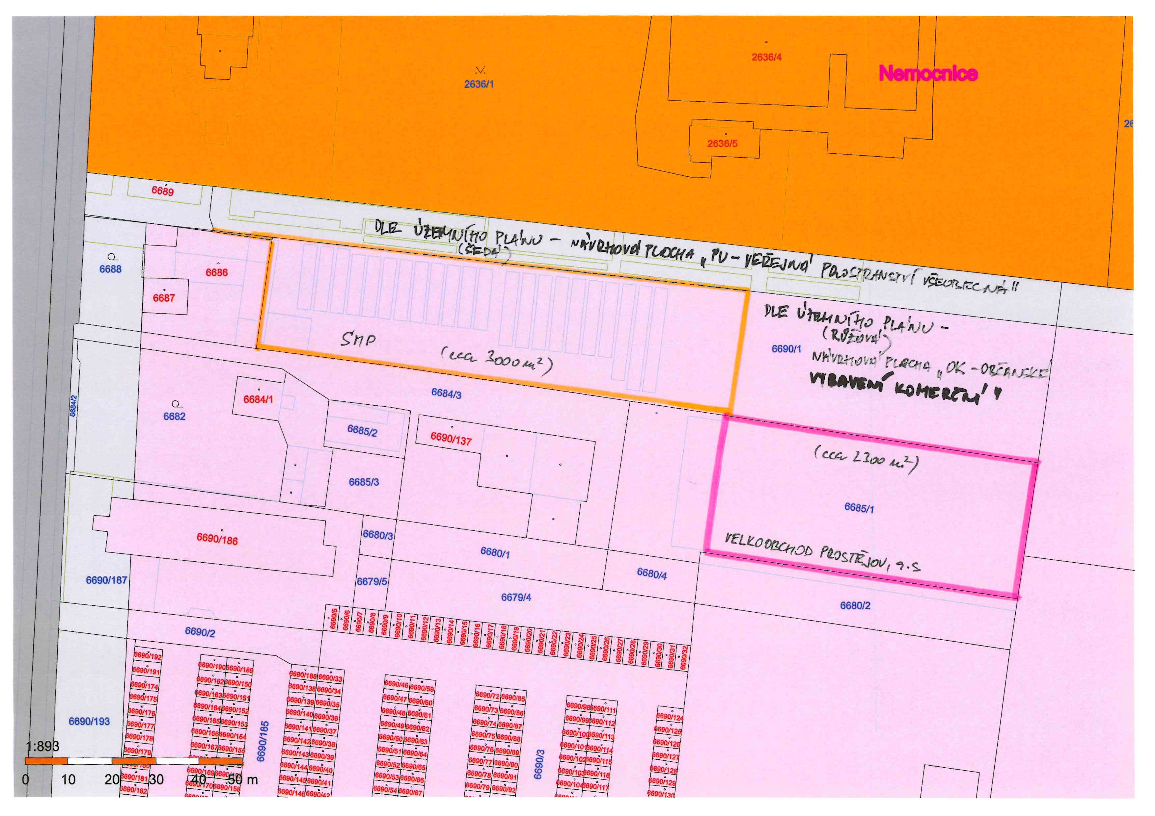
Příloha č. 3 – situační ortofotomapa
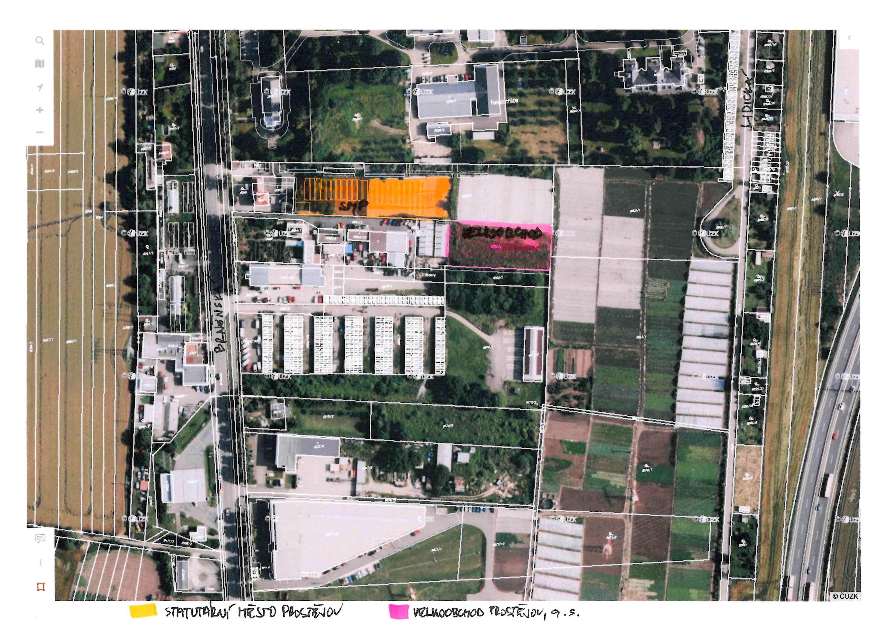
Příloha č. 4 – přehledová situace s vyznačením pozemků Statutárního města Prostějova (vyznačeny růžově)
